Відділ освіти
Теребовлянської районної державної адміністрації
районний методичний кабінет

УРОК - УЗАГАЛЬНЕННЯ ВИВЧЕНОГО МАТЕРІАЛУ
Sport ist gesund
(6 кл., конспект)

Виконав: Суп В.В.
вчитель німецької мови
Лошнівської ЗОШ I-III ст..

2011р.
Thema: Sport ist gesund
Praktisches Ziel: Zusammenfassung der Sprachfähigkeiten zum obengenannten Thema.
Bildungsziel: die Information über Sport als wichtiger Teil unseres Lebens für die Schüler darzulegen.
Entwicklungsziel: die Deutschkenntnisse über Sport und seine Arten zu erweitern
Erziehungsziel: das Leben mit dem Sport zu verbinden, immer gesunde Lebensweise zu führen.
Stundeneinrichtung: Lehrbuch „Guten Tag“, 6. Kl. von N. Bassai, Arbeitsheft, Computer, Fotos der Eule, Videodateien, Mustersätze, Liste mit den Aufgaben für die Schüler.
Stundenverlauf
1. Stundenbeginn
1.1. Begrüßung
1.2. Gespräch mit dem Diensthabenden
2. Mundgymnastik
Guten Tag, Guten Tag,
heute ist der schöne Tag;
Wir sind lustig, humorvoll -
alle kennen, Deutsch ist toll.
2. Sprachgymnastik
L: Welcher Tag ist heute?
Sch 1: Heute ist …
L: Welches Datum ist heute?
Sch 2: Heute ist den …
L: Welche Jahreszeit ist heute?
Sch 3: Heute ist der Winter.
L: Welches Wetter ist heute?
Sch 4: Das Wetter ist heute …
L: Was kann man bei diesem Wetter nach der Schule machen?
Sch 5: Man kann (fernsehen, Bücher lesen, zu Hause bleiben, Computer spielen, Sport treiben)
L: Welchen Sport treibst du im Winter?
Sch 1: Ich laufe Schi
Sch 2: Ich rodle
Sch 3: Ich spiele Eishockey
L: Sport ist sehr wichtig für die Kinder und spielt eine große Rolle in unserem Leben. Jeder Schüler muss immer und regelmäßig Sport treiben. Es gibt heute sehr viele Sportarten, viele Sommersportarten und viele Wintersportarten. Sommersportarten treiben wir im Sommer und Wintersportarten treiben wir im Winter.
Unser heutiges Thema heißt „Sport ist gesund“. Wir haben heute viel zu tun. Wir werden in dieser Stunde:
- mit dem Computer arbeiten;
- Lexik zum Thema „Sport“ wiederholen;
- grammatisches Material wiederholen;
- Videogespräche hören und bearbeiten;
- viel sprechen, lesen und schreiben.
Ein Vogel ist zu uns aus dem Märchen angeflogen. Das ist eine Eule. 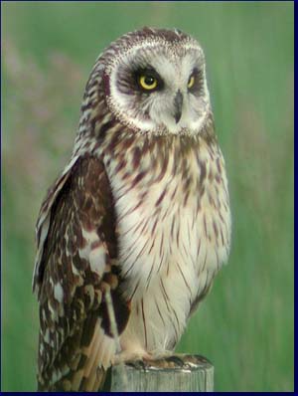
Die Eule ist immer ein Symbol der Weisheit. Sie wird heute eure Arbeit beobachten. Jeder Schüler bekommt für die gute und richtige Antwort ein kleines Foto von dieser Eule. Am Ende der Stunde zähle ich diese Fotos und gebe euch dafür Noten.
3.Hausaufgabenkontrolle
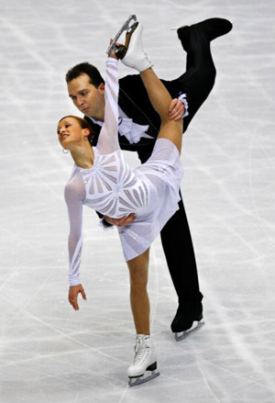
L: Und jetzt kontrolliere ich die Hausaufgabe. Wie war die Hausaufgabe für heute?
Sch 1: Die Hausaufgabe war für heute Ü-6, auf der Seite 100.
Die Schüler lesen den Text alle der Reihe nach. Dann stellt der Lehrer die Fragen zum Text.
Fragen zum Text
1. Wie heißt das Thema des Textes?
2. Woher kommt der Eiskunstlauf?
3. Ist der Eiskunstlauf eine neue oder eine alte Sportart?
4. Was war im Jahre 1891?
5. Seit wann ist der Eiskunstlauf eine olympische Sportart?
6. Woraus besteht der Eiskunstlauf?
7. Gefällt dir der Eiskunstlauf?
Für die richtigen Antworten bekommen die Schüler die kleinen Fotos von der Eule.
4. Arbeit mit dem Computer
4.1. Wiederholung der Lexik
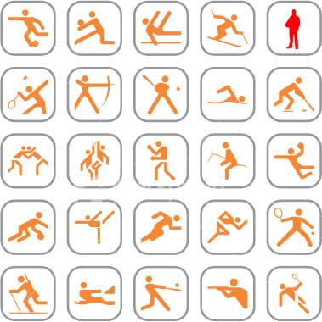
L: Dann folgt die Arbeit mit dem Computer. Setzt euch an die Computer, sucht die Präsentation „Sport ist gesund“, drückt die Taste F5, klickt zweimal mit der Maus und findet die erste Aufgabe.
Anlage 1. Präsentation. Sport ist gesund
Aufgabe 1 – Dia 2;
Aufgabe 2 – Dia 3;
Aufgabe 3 – Dia 4;
Aufgabe 4 – Dia 5;
Aufgabe 5 – Dia 6;
Aufgabe 6 – Dia 7.
Aktive und fleißige Schüler bekommen die kleinen Fotos von der Eule.
4.2. Wiederholung des grammatisches Materials
L: Klickt zweimal mit der Maus und findet die grammatischen Aufgaben.
Aufgabe 1 – Dia 8;
Aufgabe 2 – Dia 9;
Aufgabe 3 – Dia 10;
Aufgabe 4 – Dia 11;
Aufgabe 5 – Dia 12.
Aktive und fleißige Schüler bekommen die kleinen Fotos von der Eule.
L: Kinder, ihr habt sehr gern und fleißig gearbeitet. Dann machen wir eine Sportpause. Wir werden Gymnastik mit der Musik machen. (Die Datei mit der Musik wird wie eine Anlage zu dieser Stunde beigefügt).
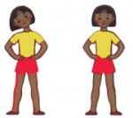Die Schüler machen Gymnastik und ein Schüler ist ein Leiter.

Sch: Hände nach oben!
Hände nach unten!
Hände nach links!
Hände nach rechts!
Hände vorwärts!
Hände rückwärts!
Hände seitwärts!
5. Hörvestehen
L: Hört aufmerksam das Video mit Willi und macht die folgende Aufgabe.

Anlage 2. Ordner mit den Videodateien von Willi
5.1. Hörverstehen „Willi treibt gern Sport“
Höre aufmerksam die Videoreportage von Willi zu und fülle die Lücken ein.

Teil 1.

Mein Name ist Willi Ens, ich bin 21 Jahre … und arbeite 8 Stunden täglich im … . Eigentlich kann ich nicht lange ruhig sitzen, … ich sonst Rückenschmerzen bekomme. Deswegen … ich zum Ausgleich gerne … .

Teil 2.

Ich versuche … … Morgengymnastik zu machen, dann fühle ich … direkt besser und nicht mehr so müde. … heißt nicht: kurz strecken und fertig ist man. Ich denke dass man mindestens 5 … dafür Zeit nehmen sollte.

Teil 3.

Im … gehe ich gerne im nahgelegenen Baggersee mit meinen … schwimmen. Ich habe gehört das … sehr gesund ist.

Teil 4.

Außerdem spiele ich gerne … und … . Das mache ich dann mit meinen … oder auch mit meinen Geschwistern.

Teil 5.

Weil ich nur einmal in der Woche zur … muss und die anderen 4 Tage arbeiten, habe ich keinen … in der Schule … auch überhaupt keinen Sportunterricht.

5.2. Hörverstehen „Sascha treibt gern Sport“

Anlage 3. Videodatei. Video mit Sascha
L: Hört aufmerksam das Video mit Sascha und beantwortet die Fragen:
- Wie heißt der Junge?
- Wie alt ist er?
- Wo wohnt und arbeitet er?
- Macht er immer Morgengymnastik?
- Welche Sommersportarten gefallen Sascha?
- Welche Wintersportarten gefallen Sascha?
- Welchen Sport treibt Sascha gern?
- Welche AGs besuchte Sascha in der Schule?
- Treibt seine Familie auch Sport?
Aktive und fleißige Schüler bekommen die kleinen Fotos von der Eule.
6. Zusammenfassung
L: Ihr habt heute sehr gut gearbeitet und viel Neues erfahren.
L: Hat diese Stunde euch gefallen?
Sch 1: Mir hat diese Stunde sehr gefallen.
L: Habt ihr viel Interessantes gelesen, geschrieben und gehört?
Sch: Wir haben viel Interessantes gelesen, geschrieben und gehört.
L: Was hast du gelesen?
Sch 1: Ich habe … gelesen.
L: Was hast du geschrieben?
Sch 2: Ich habe … geschrieben.
L: Was hast du gehört?
Sch 3: Ich habe … gehört.
Ich bin mit eurer Arbeit sehr zufrieden. Zählt, bitte, die kleinen Fotos von der Eule und ich werde euch auf diesem Grund die Noten geben.
7. Hausaufgabe
L: Zu Hause schreibt den Aufsatz zum Thema „Ich treibe Sport gern“ (10 Sätze).

Eule

